С начала Великой Отечественной войны работа органов прокуратуры, как военных, так и территориальных, была перестроена на военный лад. Количество военных прокуратур увеличилось.
В условиях войны работа военной прокуратуры была многообразной и разносторонней, однако с организационной и функциональной точки зрения она по-прежнему укладывалась в две основные формы: общий надзор за законностью в армии и уголовное преследование лиц, совершивших преступления.
Органы военной прокуратуры гордятся своими прокурорами – фронтовиками. Военная прокуратура Тамбовского гарнизона не является исключением.

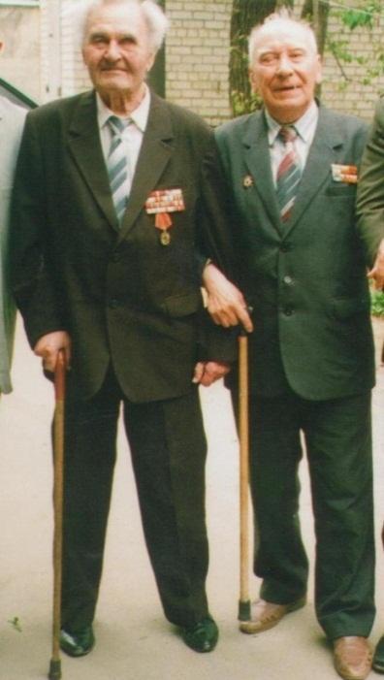

Слева на право ветераны ВОВ:
Макаров Георгий Ксенофонтович и
Керов Иван Андреевич

«Ветеран Великой Отечественной войны Макаров Георгий Ксенофонтович»
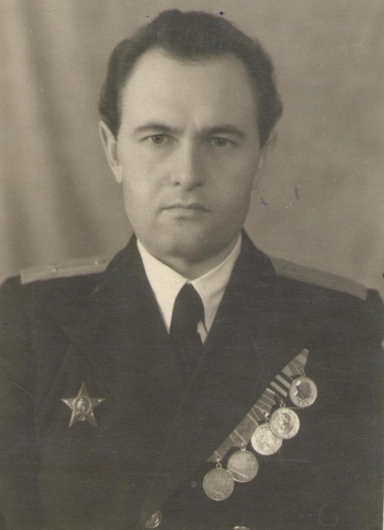
Макаров Георгий Ксенофонтович, прошедший путь секретаря военной прокуратуры до военного прокурора.
Родился Георгий Ксенофонтович 18 января 1916 года в поселке Ассенкритовка, Викторовского района, Кустанайской области, Казахской ССР.
С марта по август 1944 года был военным следователем Мурманской военно-морской базы, после этого назначен на должность помощника военного прокурора Береговой обороны главной базы Северного флота, а затем с апреля 1945 года – на должность помощника военного прокурора Кольского Морского оборонительного района.
5 мая 1956 года Макаров Г.К. назначен на должность помощника военного прокурора военной прокуратуры Севастопольского гарнизона.
С марта 1958 года по сентябрь 1960 года был назначен военным прокурором Патийского гарнизона, и в последующем 20 сентября 1960 года Макаров Г.К. переведен на должность военного прокурора Тамбовского гарнизона.
За образцовое выполнение боевых заданий командования на фронте борьбы с немецкими захватчиками Макаров Г.К. был награжден:
1. Медалью «За боевые заслуги».
2. Орденом «Красной звезды».
3. Медалью «За оборону Советского Заполярья».
4. Медалью «За победу над Германией».
В 1958 году Макаров Г.К. был награжден медалью «40 лет Вооруженных Сил СССР», а в 1961 году медалью «За безупречную службу-1 степени».
Непосредственно в период с 1941 по 1945 за время ВОВ Макаров Г.К. прошел путь от секретаря военной прокуратуры до помощника военного прокурора.

«Ветеран Великой Отечественной войны Керов Иван Андреевич»
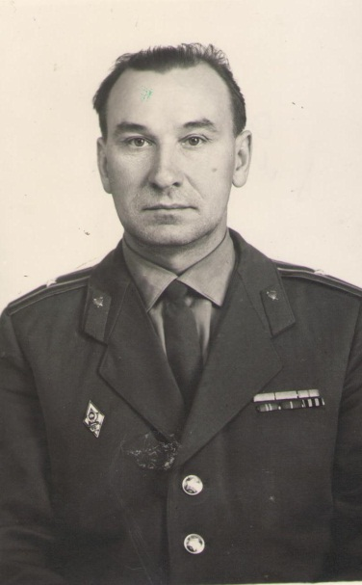
Керов Иван Андреевич, прошедший путь от «сигнальщика» 15 отдельного дивизиона Береговой охраны Кронштадтского укрепленного сектора до старшего военного следователя военной прокуратуры Тамбовского гарнизона.
Родился Иван Андреевич 14 октября 1924 года в селе Богдановское, Небыловского района, Ивановской области.
В великой Отечественной войне Керов И.А. принимал участие в составе Краснознаменного Балтийского флота в качестве «комендора» в период 1943-1944 гг. Участвовал в высадке десанта на острова «Эзель» и «Даю», где получил легкое ранение. За участие в этой операции Керов И.А. награжден медалью:
«За боевые заслуги».
В 1951 году поступил в Военно-юридическую Академию, после окончания которой в 1954 году назначен на должность военного следователя военной прокуратуры Брянского гарнизона.
В 1967 году назначен на должность старшего следователя военной прокуратуры Тамбовского гарнизона.

Керов И.А. награжден множеством наград:
1. Медалью «За боевые заслуги».
2. Медалью «За обороны Ленинграда».
3. Медалью «За победу над Германией».
4. Медалью «За боевые заслуги»-за выслугу.
5. Медалью «За безупречную службу» 1 степени.

31 октября 2005 года в селе Перкино, Сосновского района Тамбовской области умер Макаров Георгий Ксенофонтович, а 21 января 2014 года в
г. Тамбове умер Керов Иван Андреевич.
К сожалению, в Тамбовской области не осталось в живых ветеранов Великой Отечественной войны из числа сотрудников военной прокуратуры. Имена героев не будут забыты. Вечная им память!

Военная прокуратура Тамбовского гарнизона

